享到教育“
创立于2015年，由数名全国一线顶级名师共同创建，打造线上与线下相结合的学习模式，为广大学员提供了最为专业，方便的教学平台。本着“分享智慧/到达梦想“的核心宗旨，深受广大学员喜爱，目前从享到教育走出去的公务员已超过1000名。
石峰老师：
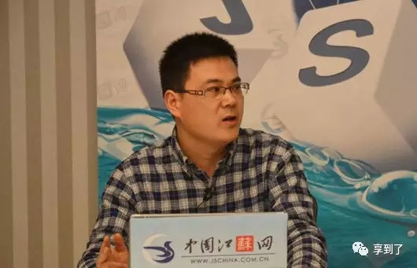
享到教育首席面试专家，全国顶级公考面试专家，从事公考面试培训十二年，主编了公推公选，《面试红宝书》，《面试1000题》和《卫生系统面试常考300题》等教材，畅销全国。授课风格激情幽默，教授方法简单实用，训练方式科学系统，深受全国公考学子信任与推崇，被誉为“要成公，找石峰”。
石峰老师接受新华网采访谈江苏省考面试：
播放地址：http://v.jschina.com.cn/folder5/folder7/2014-03-26/2014-03-26-195621.html
张成老师
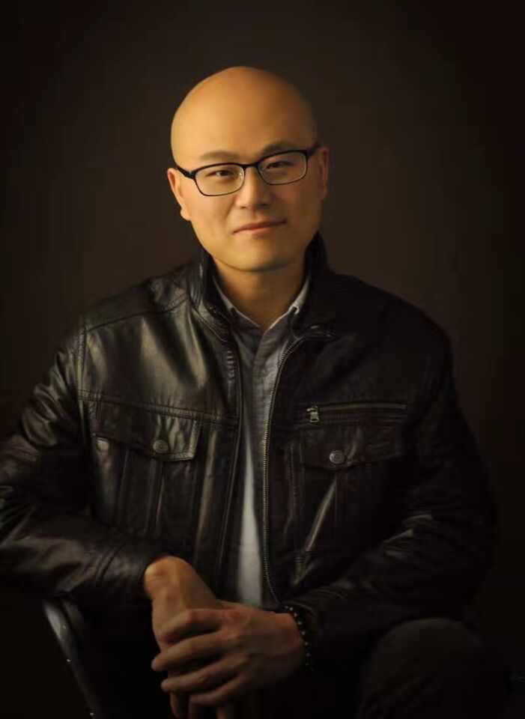
享到教育创始人，原华图教育教研中心主任，面试部门顶级名师，１１年公务员教学经验，对公务员命题规律有非常深刻的理解，在他的培训下全国累计已经超过１００００名考生成功走上公务员岗位，深受广大学员喜爱。

